ЛАБОРАТОРНАЯ РАБОТА № 2
Ветвление и совместная разработка: удаленный репозиторий, ветки, слияние
Цель работы: научиться создавать и авторизовывать удаленный репозиторий, синхронизировать локальный репозиторий с удаленным через SSH, работать с ветками при параллельной разработке, а также осознанно создавать и разрешать конфликт слияния.
Результаты работы
1. https://github.com/VeronikaZmushko/module_git_zmushko/pull/1
2. Скриншот файла testGit.txt до разрешения конфликта и после разрешения
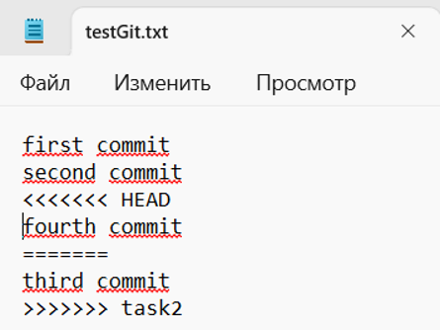
Рисунок 1 – Файл testGit.txt до разрешения конфликта
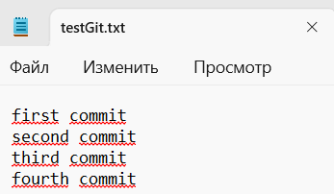
Рисунок 2 - Файл testGit.txt после разрешения конфликта
3. Вывод git log --graph --oneline --all с кратким пояснением, какой коммит какому соответствует шагу задания
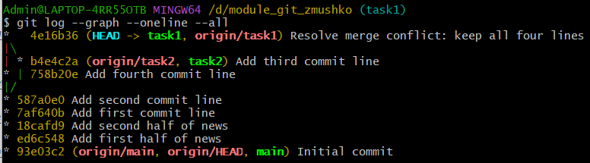
Рисунок 3 - Вывод git log --graph --oneline –all
Пояснение:
93e03c2 – начальный коммит, инициализация репозитория (шаг 3).
ed6c548 – создание news.txt с первой половиной текста (шаг 6).
18cafd9 – дописывание второй половины новости через веб-интерфейс (шаг 8).
7af640b – первый коммит в ветке task2, first commit (шаг 11).
587a0e0 – второй коммит в ветке task2, second commit (шаг 11).
758b20e – коммит в ветке task1, fourth commit (шаг 14).
b4e4c2a – коммит в ветке task2, third commit (шаг 13).
4e16b36 – коммит слияния, разрешение конфликта (шаг 15).
Контрольные вопросы
1. В чем разница между git fetch, git pull и git push?
Ответ: git fetch скачивает изменения с удаленного репозитория, но не применяет их к рабочей копии. git pull выполняет git fetch и сразу вливает изменения в текущую ветку. git push отправляет локальные коммиты на удаленный репозиторий.
2. Почему создание ветки в Git – «дешевая» с точки зрения ресурсов операция?
Ответ: Ветка в Git – это указатель на коммит, а не копия файлов. Создание ветки сводится к созданию одного файла с хэшем коммита, поэтому операция выполняется мгновенно и не зависит от размера проекта.
3. Что произойдет с содержимым файла, если объединить две ветки, в которых один и тот же участок файла был изменен по-разному?
Ответ: Возникнет конфликт слияния. Git не сможет автоматически выбрать версию и вставит в файл маркеры конфликта <<<<<<<, =======, >>>>>>>. Потребуется вручную отредактировать файл, убрать маркеры и завершить слияние.
4. Зачем в задании 2 конфликт создается намеренно, а не оставляется на волю случая?
Ответ: Это делается для того, чтобы гарантированно отработать навык разрешения конфликтов: увидеть маркеры, вручную привести файл в нужный вид и завершить слияние.
5. Чем аутентификация по SSH-ключу отличается от аутентификации по логину и паролю и почему она предпочтительнее?
Ответ: При аутентификации по логину и паролю пароль передается по сети и может быть подобран или украден. При SSH-аутентификации используется пара ключей: приватный хранится у пользователя, публичный – на сервере. Пароль по сети не передается, подобрать ключ перебором невозможно. SSH безопаснее и удобнее.
6. Что показывает второй родитель у коммита слияния (merge commit) в выводе git log?
Ответ: Второй родитель указывает на коммит из ветки, которую вливали. Он позволяет отследить, откуда пришли изменения, и восстановить историю ветвления.

